RECOMMANDATION UIT-R S.1713
Méthode de calcul de l'espacement angulaire minimal à la surface
de la Terre entre un satellite non géostationnaire d'un système
à orbite elliptique fortement inclinée émettant
dans un arc «actif» et un satellite géostationnaire
(Question UIT-R 241/4)

(2005)

L'Assemblée des radiocommunications de l'UIT;
considérant
a) que, dans la grande majorité des projets de système à satellite à orbite elliptique fortement inclinée (HEO, highly inclined elliptical orbit), l'apogée de chaque satellite correspond au point de latitude le plus élevé sur son orbite et que chaque satellite émet uniquement lorsqu'il se trouve dans un arc «actif» autour de l'apogée;
b) que le paramètre essentiel pour déterminer le cas le plus défavorable de brouillage entre un système HEO et un système OSG est l'espacement angulaire minimal pour lequel un satellite HEO «actif» est vu par une station terrienne fonctionnant avec un satellite OSG;
c) que, pour les systèmes décrits au point a) du considérant, l'espacement angulaire est minimal (point b) du considérant) chaque fois que le satellite entre dans ou sort de l'arc «actif» (c'est-à-dire le point de latitude le plus bas dans l'arc actif);
d) que l'espacement angulaire pour lequel un satellite HEO est vu depuis une station terrienne varie avec la latitude et la longitude de cette station terrienne et la longitude du satellite OSG associé;
e) que la détermination de l'espacement angulaire minimal entre un système HEO et un réseau OSG permettrait d'évaluer préalablement plus facilement les possibilités pour un système HEO d'utiliser en partage une bande avec des systèmes OSG,
recommande
1 d'utiliser la méthode décrite dans l'Annexe 1 pour calculer l'espacement angulaire pour lequel un satellite HEO donné est «vu» depuis une station terrienne donnée fonctionnant avec un satellite OSG donné;
2 d'utiliser l'Annexe 2 pour déterminer l'augmentation de la température de bruit de la liaison OSG imputable au brouillage causé par le satellite HEO.
NOTE 1 – Dans l'Annexe 3, les méthodes décrites dans les Annexes 1 et 2 sont appliquées par itération pour déterminer l'espacement angulaire minimal pour lequel un satellite «actif» d'un système HEO donné peut être «vu» par une station terrienne fonctionnant avec un satellite OSG et donc calculer le cas le plus défavorable d'augmentation de la température de bruit de la liaison OSG.
NOTE 2 – L'Annexe 4 donne des exemples d'application des Annexes 1 à 3.

Annexe 1
Détermination de l'espacement angulaire minimal lorsqu'un système HEO
brouille une liaison descendante OSG
La Fig. 1 est une illustration en deux dimensions du trajet qu'emprunte un satellite en orbite autour de la Terre. En règle générale, l'orbite sera une orbite elliptique dont l'un des deux foyers coïncide avec le centre de gravité, O, de la Terre et dont le plan est incliné par rapport au plan équatorial de la Terre (l'OSG est un cas particulier dans lequel l'ellipse devient un cercle dans le plan de l'équateur).
FIGURE 1
Gémétrie plan d'une orbite elliptique
Dans la plupart des systèmes HEO, un satellite sur une orbite de ce type émettra (ou recevra) uniquement lorsqu'il se trouve à l'intérieur d'un arc limité contenant l'apogée, A. Par conséquent, il ne causera (ou ne subira) de brouillage que lorsqu'il se trouvera à l'intérieur de cet arc appelé communément «arc actif». Les systèmes HEO, dans leur grande majorité, sont conçus de façon à ce que l'apogée corresponde au point de latitude le plus élevé sur l'orbite et, en pareil cas, les niveaux de brouillage maximal peuvent être observés lorsque le satellite entre dans ou sort de son arc «actif». La longueur de «l'arc actif» varie d'un système à l'autre. Dans la Fig. 1, le début de l'arc «actif» correspond à s et la fin à e. La dynamique de l'orbite est telle que le satellite se déplace rapidement dans la région du périgée, P et relativement lentement dans la région de l'apogée. (En fait, la zone balayée par le vecteur rayon, r par unité de temps, r²/2δθ/δt, est constante sur toute l'orbite).
Etape 1: La première étape consiste à déterminer la longueur Os, à partir des caractéristiques fondamentales de l'orbite.
L'UIT-R fournit habituellement les informations suivantes concernant un système HEO: hauteur de l'apogée, AB (km); hauteur du périgée, PL (km); excentricité, ε; inclinaison i (degrés); anomalie vraie du début (et de la fin) de l'arc «actif» (angle POs dans la Fig. 1, 180° − θ degrés).
A la place des anomalies vraies de s et e, on indique souvent le temps que le satellite met pour aller de s à l'apogée et pour revenir de l'apogée à e, par exemple ±4 h. Dans ces cas, on peut calculer la valeur de θ à l'aide d'une simulation par pas temporels ou d'une intégration basée sur le fait que r²/2δθ/δt est constant, mais les deux formules sont relativement complexes. Pour les études de l'UIT-R, il est habituellement plus commode d'indiquer l'anomalie vraie de s (ou de e) ou encore l'angle θ et c'est cette hypothèse qui est faite dans la présente Recommandation; toutefois, la version électronique du tableur EXCEL annexée au présent projet de Recommandation contient un programme Visual Basic permettant de déduire la valeur de θ à partir du moment avant l'apogée où le satellite atteint s (ou du moment après l'apogée où le satellite atteint e).
On notera que les renseignements qu'il faut fournir au Bureau des radiocommunications (BR) au titre de l'Appendice 4 du Règlement des radiocommunications (RR) pour toute notification d'un système à satellites non OSG comprennent la hauteur de l'apogée, la hauteur du périgée et l'excentricité mais pas, actuellement, les limites de l'arc «actif» qui ne concernent que les systèmes non OSG de la catégorie HEO. Toutefois, pour les systèmes non OSG (qui comprennent implicitement les systèmes HEO) que l'on envisage d'exploiter dans les bandes auxquelles s'appliquent les limites d'epfd indiquées dans l'Article 22, l'un des paramètres à fournir au titre de l'Appendice 4 du RR est la hauteur minimale au-dessus de la surface de la Terre à laquelle un satellite quelconque du système émet. Pour un satellite HEO, cette hauteur correspond à sC dans la Fig. 1.
A partir de la Fig. 1, en utilisant l'équation d'une ellipse et la trigonométrie plane, on obtient une équation quadratique pour x exprimée en termes de AB, PL, ε et θ; on résout cette équation pour x et on peut alors déduire la longueur Os à partir du triangle Oms.
Etape 2: L'Etape suivante consiste à trouver la latitude de s et sa longitude par rapport à la longitude de l'apogée simultanée, ce qui peut être fait à l'aide de la Fig. 3. Il s'agit d'une représentation en trois dimensions de l'orbite qui utilise les mêmes symboles que dans la Fig. 1. La valeur de Os est celle calculée dans l'Etape 1. En appliquant la règle du cosinus sphérique aux triangles sphériques OBCD et CODF dans la Fig. 3 puis la règle du sinus sphérique au triangle sphérique ONBC, on peut déduire que la longitude de s par rapport à A (α_{C}) et sa latitude (λ_{C}) sont données par l'équation suivante:
$α_{C} = −∠\text{FOD} = −{\text{tg}}^{−1}[\text{tg}(θ)\text{/cos}(i)] \text{et} λ = ∠\text{FOC} = {\text{cos}}^{−1}[\text{sin}(θ)\text{/sin}(α_{c})]$
Etape 3: Après avoir trouvé la latitude et la longitude relative instantanée de s, on peut calculer l'espacement angulaire de brouillage correspondant (ϕ) mesuré au niveau de toute station terrienne, E fonctionnant avec un satellite géostationnaire, G. Pour ce faire, on utilise la Fig. 4, dans laquelle les points C, O, F, N et s sont identiques à ceux de la Fig. 3. Ainsi, dans la Fig. 4, la latitude de E est λ_{E}, sa longitude relative par rapport à la longitude de A est α_{E} et la longitude de G par rapport à la longitude de A est α_{G}. Par conséquent, étant donné que α_{C}, α_{E}, λ_{C}, λ_{E}, α_{G}, OE (rayon de la Terre), OG (rayon OSG) et Os sont connus ou ont été calculés,
– en appliquant la règle du cosinus sphérique au triangle sphérique ONCE, puis la règle du cosinus plan au triangle plan OsE, on peut calculer la longueur sE;
– en appliquant la règle du cosinus sphérique au triangle sphérique OCFJ, puis la règle du cosinus plan au triangle plan OsG, on peut calculer la longueur sG; et
– en appliquant la règle du cosinus sphérique au triangle sphérique OEJK, puis la règle du cosinus plan au triangle plan OEG, on peut calculer la longueur EG.
Enfin, dans le triangle plan EsG, étant donné que les trois côtés sE, sG et EG ont été calculés, on peut calculer l'angle ϕ en utilisant la règle du cosinus plan.
Ainsi, à l'aide de cette méthode, on peut calculer l'espacement angulaire de brouillage, ϕ pour toute liaison descendante OSG (c'est-à-dire pour une station terrienne située en un lieu géographique quelconque et recevant des signaux depuis un satellite OSG sur une longitude quelconque), si l'angle d'inclinaison du satellite HEO, la hauteur de l'apogée, la hauteur du périgée, l'excentricité et l'anomalie vraie ou le temps qui s'écoule entre le moment où le satellite passe par son apogée et celui où il entre dans (ou quitte) l'arc «actif» sont connus.
Pour trouver la valeur minimale de ϕ, on peut écrire un programme informatique simple à faire tourner pour une série de combinaisons de α_{E}, λ_{E} et α_{G}: on utilise la procédure ci-dessus pour calculer ϕ pour chaque combinaison puis on choisit la valeur la plus faible. Etant donné que le brouillage ne peut se produire que pour des combinaisons de α_{E}, λ_{E} et α_{G} pour lesquelles E est visible à la fois pour G et s (voir la Fig. 4), mais que toutes ces combinaisons doivent être étudiées, on fait en sorte, par commodité, que le programme couvre des fourchettes importantes de valeurs des trois variables puis on exclut des calculs les combinaisons où E, occulté par la Terre, n'est pas visible pour G ou pour s ou pour les deux. Ceci est illustré dans le triangle plan ci-après (voir la Fig. 4).

FIGURE 2
Extraits de triangle plan
Il est improbable qu'une liaison OSG soit conçue pour fonctionner avec un angle d'élévation, el inférieur à 5°, ce qui donne pour EG une valeur de 41 124,624 km. el' peut être supérieur à 5°, mais E'G dépasse manifestement cette longueur. Par conséquent, la condition pour que E soit «visible» pour G est que 35 786 km ≤ EG < 41 124,624 km.
E est visible pour s mais pas E' qui est occulté par la Terre. E₀ est situé sur le contour pour lequel s a un angle d'élévation de 0°. Le triangle OsE₀ est un triangle rectangle et on a donc
sE₀ = ((Os)² − (6 378)²)^{0,5}. Ainsi la condition pour que E soit visible pour s est sE < ((Os)² − (6 378)²)^{0,5}.

Annexe 2
Calcul de l'augmentation du bruit sur une liaison OSG imputable au
brouillage causé par un satellite HEO entrant dans son arc «actif»

Il ressort de la Fig. 4 que les signaux brouilleurs émis par un satellite HEO en s à la liaison entre un satellite géostationnaire en G et une station terrienne en E atteindront le récepteur de cette station terrienne par le lobe latéral de l'antenne. L'augmentation correspondante de la température de bruit de la liaison OSG est donnée par l'équation:

$\text{10} \text{log}(({ΔT}/T)/{\text{100}}) = E_{1}−\text{20} \text{log}(4{πd}/λ)+G(ϕ)−\text{10} \text{log}(\text{kT})$ dB

où:
ΔT/T : augmentation du bruit de la liaison exprimée sous forme d'un pourcentage
E₁ : densité de p.i.r.e. de la porteuse émise par un satellite HEO, (dB(W/Hz))
d : longueur du trajet de brouillage sE, (m)
λ : longueur d'onde, (m) = (0,3)/f où f est la fréquence porteuse du satellite HEO (GHz)
G(ϕ) : gain de réception de l'antenne de la station terrienne à la fréquence f et à l'angle hors axe ϕ, (dBi)
T : température de bruit de la liaison OSG, (K)
k : constante de Boltzmann, c'est-à-dire 10log(k) = −228,6 dB(W/Hz/K).
T peut être la température de bruit de la liaison descendante OSG uniquement ou la température de bruit du système OSG rapportée à l'entrée du récepteur de la station terrienne, selon la façon dont on préfère exprimer ΔT/T.
Pour calculer G(ϕ), étant donné que la méthode décrite dans la présente Annexe concerne le brouillage entre un système non OSG et un système OSG, il convient d'utiliser les diagrammes de gain prescrits dans la Recommandation UIT-R S.1428, où G(ϕ) est exprimé en fonction de D/λ, D étant le diamètre d'antenne (m).

Annexe 3
Mise en œuvre par itération de la méthode décrite dans l'Annexe 1
La méthode décrite dans l'Annexe 1 est mise en œuvre dans un tableur EXCEL qui contient des programmes Visual Basic à faire tourner pour toutes les combinaisons de latitude et de longitude de station terrienne et de longitude de satellite OSG pour lesquelles le satellite OSG et le début de l'arc «actif» du système HEO sont simultanément visibles. On détermine ensuite l'espacement angulaire minimal au niveau de la station terrienne pour lequel il pourrait y avoir brouillage mutuel. Par commodité pour l'utilisateur, les étapes simples décrites dans l'Annexe 2 sont intégrées dans le tableur afin d'avoir en sortie un résultat donnant la valeur maximale de ΔT/T imputable à ce brouillage, si nécessaire. Il ressort des exemples donnés dans l'Annexe 4 que le tableur couvre tous les types d'orbite avec un arc «actif» limité, à condition que l'arc ne coupe pas de droite entre le système OSG et la surface de la Terre, à une latitude de ±81,3°.
Les seules données d'entrée nécessaires sont les paramètres suivants du système HEO:
– hauteur de l'apogée (km);
– hauteur du périgée (km);
– excentricité (fraction décimale);
– angle d'inclinaison de l'orbite (degrés);
– un (ou plus) des trois paramètres suivants pour définir le début «s» (ou la fin «e») de l'arc «actif»
– l'angle géocentrique entre s et l'apogée (en degrés), ou
– le temps qu'il faut au satellite pour aller de s à son apogée (en heures),
– ou la hauteur de s (km).
Si l'utilisateur souhaite calculer la valeur correspondante de ΔT/T, les paramètres d'entrée supplémentaires suivants sont nécessaires:
– la densité de p.i.r.e. maximale du satellite HEO (dB(W/Hz));
et les paramètres suivants pour la liaison OSG:
– diamètre (m) de l'antenne de la station terrienne de la liaison OSG;
– diagramme de gain à la réception de l'antenne de la station terrienne de la liaison OSG (dBi, en fonction de l'angle hors axe);
– la température de bruit de la liaison OSG (K);
– et enfin la fréquence (GHz).
Annexe 4
Exemples d'application de la méthode
Les rangées 2 et 8 du Tableau 1 donnent les caractéristiques orbitales de 12 projets de systèmes HEO différents, établis à partir de données soumises à l'UIT-R. Pour illustrer de tels systèmes, on compare (voir les Fig. 5 à 7) leurs types de trace au sol. La onzième rangée du Tableau donne les valeurs de la longitude de l'apogée qui ont été utilisées pour élaborer les Fig. 5 à 7; ces valeurs ne sont choisies que pour les besoins de l'illustration.
TABLEAU 1
1. Système HEO | 1 | 2 | 3 | 4 | 5 | 6 | 7 | 8 | 9 | 10 | 11 | 12
2. Hauteur de l'apogée (km) | 35 970 | 44 640,5 | 39 000 | 35 800 | 52 700 | 40 000 | 50 400 | 27 288,3 | 20 180 | 34 800 | 39 300 | 27 470
3. Hauteur du périgée (km) | 4 500 | 26 931,5 | 500 | 35 800 | 18 900 | 31 600 | 21 200 | 517,4 | 20 180 | 20 600 | 1 075 | 310
4. Excentricité de l'orbite | 0,59 | 0,21 | 0,74 | 0 | 0,4 | 0,1 | 0,347 | 0,66 | 0 | 0,55 | 0,72 | 0,67
5. Inclinaison de l'orbite (degrés) | 50 | 42,5 | 63,43 | 63,4 | 60 | 40 | 63,4 | 63,435 | 63,4 | 45 | 63,4 | 45
6. Angle de s par rapport à l'apogée (degrés) | 35 | 31 | (29,5) | 60 | (30) | 37 | (24) | 40 | (30) | (32,3) | 25 | (28)
7. Temps pour aller de s à l'apogée (h) | (−3,13) | (−3) | −3,5 | (−4) | −4 | (−2,95) | −3 | (−2,55) | −1 | −4 | (−3,06) | −2
8. Hauteur de s (km) | (27 200) | (42 800) | (26 900) | N/A | (48 000) | (39 000) | (47 900) | (16 500) | N/A | (30 850) | (30 700) | (21 400)
9. Espacement angulaire minimal (degrés) | 39,85 | 35,84 | 52,50 | 26,94 | 49,35 | 31,34 | 55,49 | 40,05 | 51,84 | 37,63 | 55,51 | 37,98
10. Vérification par simulation (degrés) | (39,78) | (35,78) | (52,50) | (26,86) | (49,25) | (31,40) | (55,47) | (40,91) | (51,86) | (37,47) | (55,49) | (37,26)
11. Longitude de l'apogée (° E) | −150 | −108 | −62 | −43 | −130 | −38 | −110 | −83 | −30 | −18 | 27 | 57
12. Longitude de la station terrienne (° E) | −97,63 | −110,81 | 14,89 | 17,33 | −43,32 | 38,65 | −34,89 | −75,38 | −35,33 | 76,7 | 101,86 | 82,72
13. Latitude de la station terrienne (° N) | 73,63 | −46,70 | 2,58 | −7,73 | −3,15 | −5,44 | −2,01 | 73,63 | 73,63 | −0,86 | 1,43 | 73,63
14. Longitude du satellite OSG (° E) | −130,29 | −102,22 | −61,32 | −58,88 | −119,52 | −37,55 | −111,09 | −108,04 | −67,99 | 0,50 | 25,66 | 50,06
15. Exemple de rapport  ΔT/T (%)⁽¹⁾ | 0,204 | 0,072 | 0,150 | 0,200 | 0,058 | 0,108 | 0,058 | 0,572 | 0,386 | 0,128 | 0,122 | 0,312
⁽¹⁾ Valeurs calculées sur la base de l'Annexe 2 pour E₁ = −21 dB(W/Hz), D = 3 m, T = 100 K, f = 11 GHz et G(ϕ) de
la Recommandation UIT-R S.1428-1.

Figure 5
Parties des traces à la surface de la Terre des systèmes HEO 1 à 4, montrant les arcs «actifs»
(par exemple au-dessus de– –)
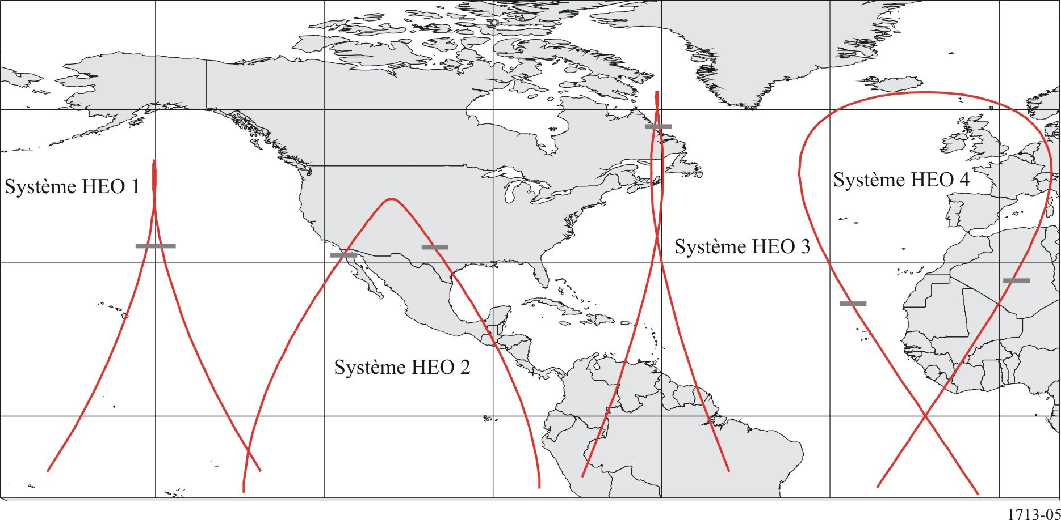

Figure 6
Parties des traces à la surface de la Terre des systèmes HEO 5 à 8,
montrant les arcs «actifs»
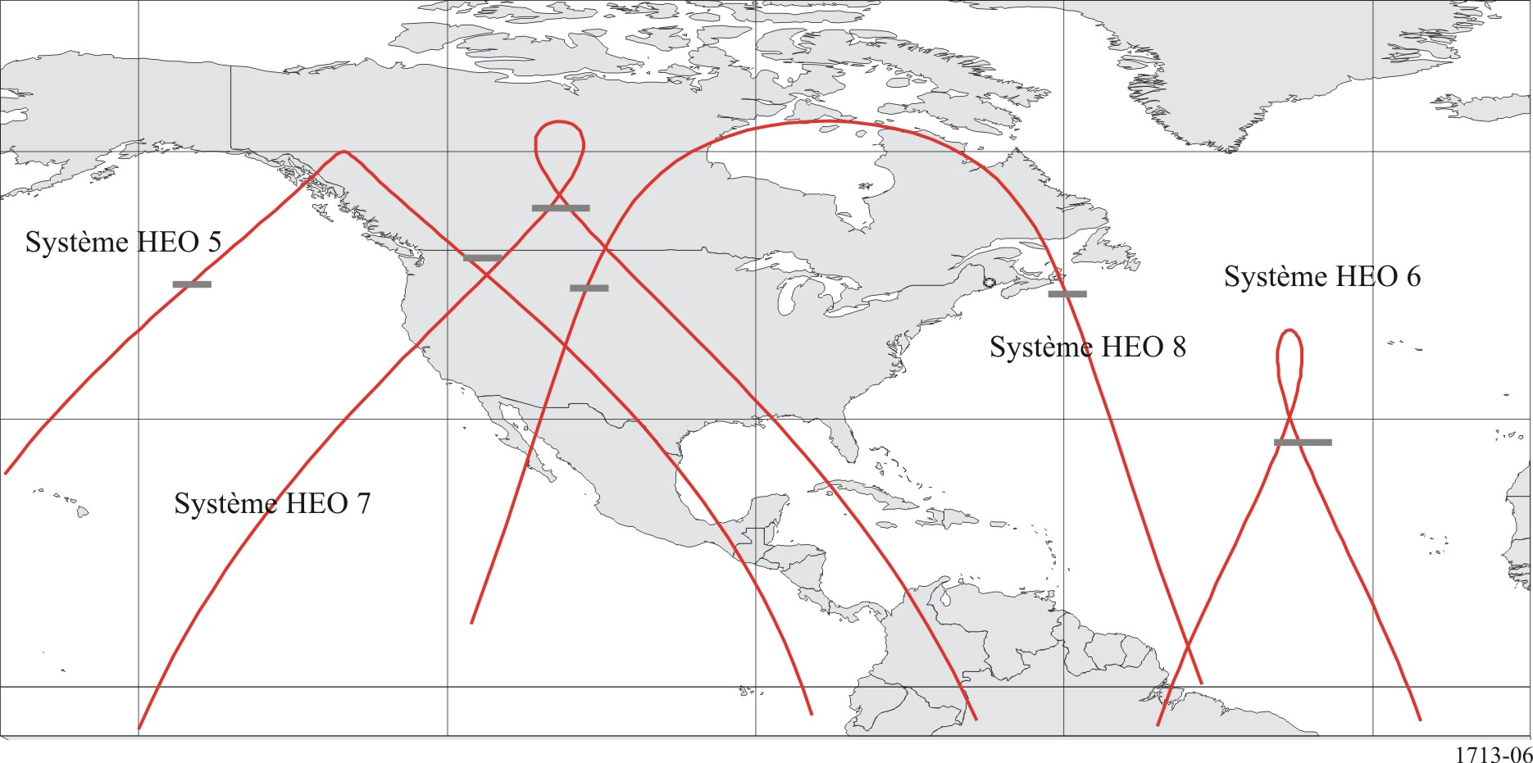

Figure 7
Parties des traces à la surface de la Terre des systèmes HEO 9 à 12,
montrant les arcs «actifs»
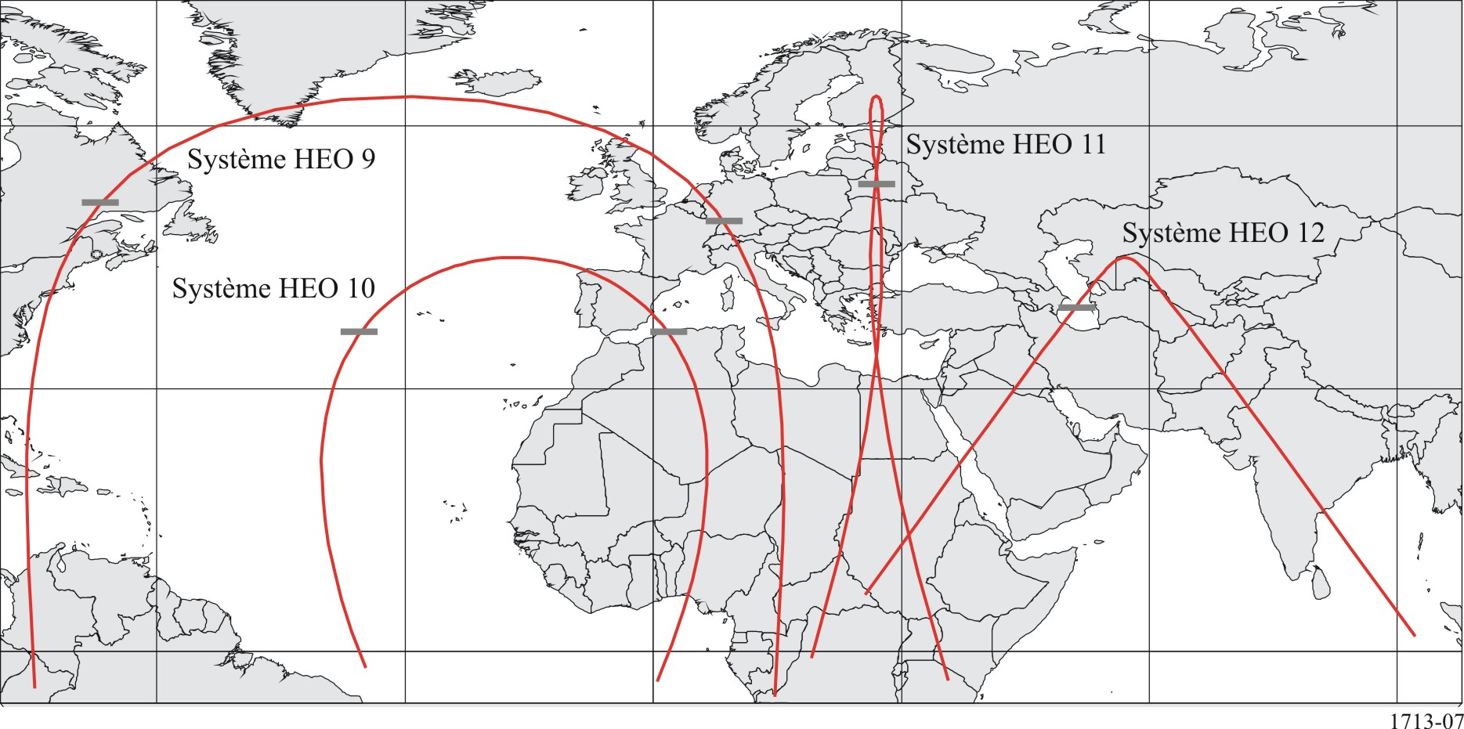
Les rangées 6, 7 et 8 correspondent à différentes façons d'indiquer le début (ou la fin) de l'arc «actif». Dans ces trois rangées, les valeurs qui ne sont pas entre crochets correspondent à celles qui ont été soumises à l'UIT-R; celles entre crochets ont été obtenues à partir d'une simulation informatique pour chacun de ces systèmes: on s'arrête, à chaque cycle, à la valeur ne figurant pas entre crochets et on note les deux valeurs entre crochets correspondantes. Les chiffres dans la neuvième rangée ont été obtenus à partir de l'Annexe 3 et on a utilisé les valeurs ne figurant pas entre crochets pour déterminer le début de l'arc «actif». (Lorsqu'on a utilisé les valeurs entre crochets dans l'Annexe 3, on a obtenu des résultats légèrement différents mais ces différences sont restées dans les limites de précision des calculs effectués.) On a vérifié chaque résultat par simulation informatique, et on a ainsi obtenu les espacements angulaires minimaux indiqués en italiques dans la dixième rangée; comme on peut le voir, ils concordent avec les valeurs de la neuvième rangée et confirment donc la validité de l'Annexe 3.
Par ailleurs, en utilisant les valeurs de longitude de l'apogée figurant dans la 11ème rangée, on a obtenu la combinaison des emplacements de la station terrienne et du satellite OSG à laquelle correspondrait l'angle minimum hors axe dans chaque cas, et les résultats sont donnés dans les douzième, treizième et quatorzième rangées du Tableau 1.
Enfin, l'Annexe 3 permet de vérifier la véracité du point c) du considérant dans les cas pris pour exemples. Cela a été fait pour les systèmes 1, 4 et 8, l'objectif étant d'englober tous les types de systèmes en calculant l'angle minimal hors axe (ou espacement angulaire minimal) pour des valeurs de l'angle géocentrique, θ, entre un satellite HEO et l'apogée progressivement réduites. Les résultats sont représentés graphiquement à la Fig. 8.
figure 8
Variation de l'angle hors axe minimal en fonction de la distance
du satellite HEO par rapport à l'apogée
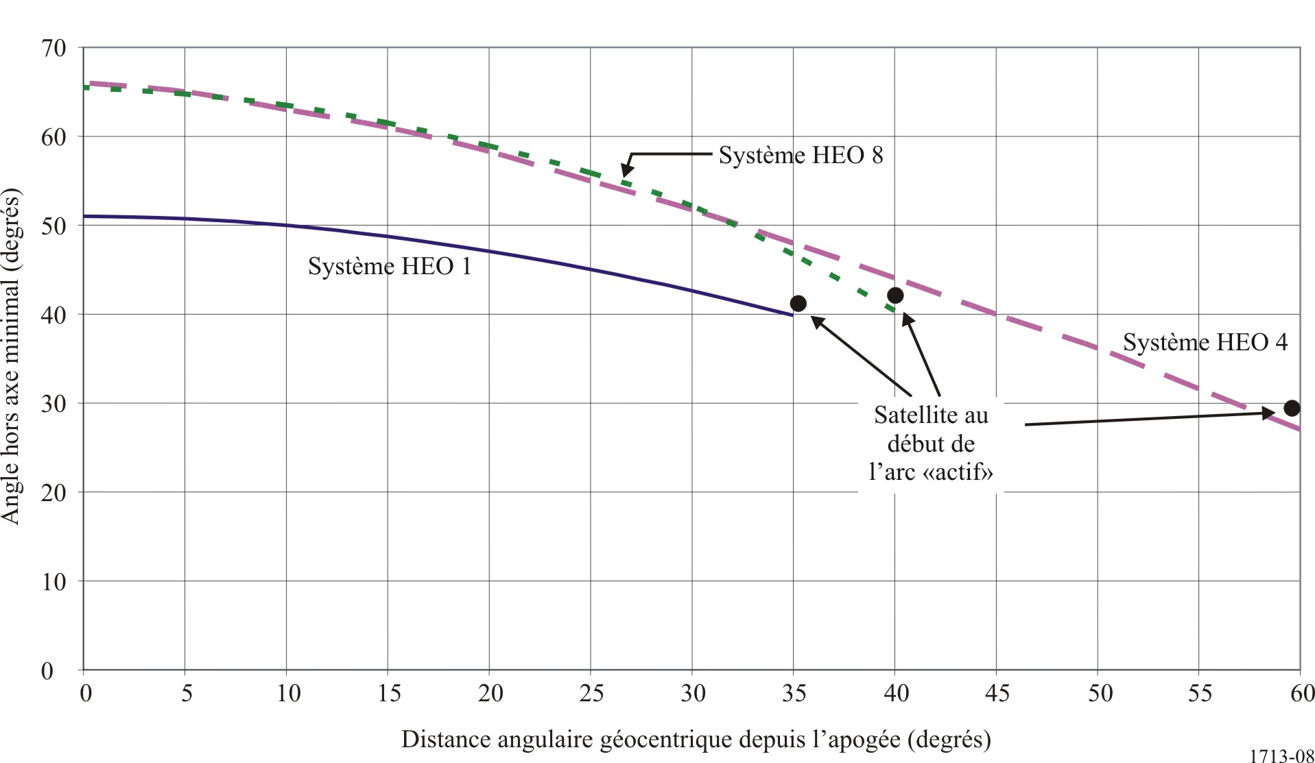
La Fig. 8 montre clairement que, pour des système HEO types, l'angle hors axe minimal auquel il est «vu» par des stations terriennes fonctionnant avec des satellites géostationnaires est d'autant plus petit que le satellite est éloigné de l'apogée de son orbite.

La pièce jointe comprend un programme Visual Basic supplémentaire pour pouvoir utiliser cet élément de données, s'il est entré. Dans ce cas, on calcule non seulement l'espacement angulaire mais aussi les emplacements absolus de la station terrienne et du satellite OSG correspondant à cet angle, à condition que la longitude de l'apogée du système HEO soit fournie comme donnée d'entrée supplémentaire. Voir le fichier EXCEL associé appelé «MinseparationHEOangle».

